Bostadsåret 2009
De första månaderna i år var antalet objekt på Hemnet.se 26 % högre än året innan. Det onormalt höga utbudet höll i sig ända till augusti, då utvecklingen vände tvärt. Sedan dess har antalet objekt fallit kraftigt och nivån är vid årets slut ca 13 % lägre än föregående år, med ökade priser som följd.
Nedan en sammanfattning av bostadsåret 2009 i siffror:
282 840 397 196 kr Sammanlagt utgångspris för samtliga objekt
Om man slår ihop utgångspriset på samtliga objekt som utannonserats på Hemnet.se under 2009 får man fram denna smått otroliga siffra: 282 840 397 196 kr.

128 732 278 602 kr Samlat utgångspris för villor i Sverige

128 157 234 272 kr Samlat utgångspris för bostadsrätter i Sverige

65 082 909 222 kr Samlat utgångspris för Stockholms kommun
Om man adderar utgångspriset för samtliga objekt i Stockholms kommun som lades ut för försäljning på Hemnet.se under 2009 får man fram den exakta siffran 65 082 909 222 kr.

17 697 421 696 kr Samlat utgångspris för alla fritidshus i Sverige

16 451 649 310 kr Samlat utgångspris för Göteborgs kommun
Det sammantagna värdet av de objekt som under 2009 lades ut i Göteborgs kommun är 16 451 649 310 kr.

12 912 901 74 kr Samlat utgångspris för Malmö kommun
Det sammantagna värdet av de objekt som under 2009 lades ut i Malmö kommun är 12 912 901 747 kr.

8 253 462 627 kr Samlat utgångspris för alla gårdar i Sverige

45 000 000 kr Sveriges dyraste bostad

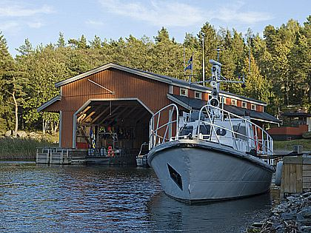
Högsta utgångspriset för samtliga objekt på Hemnet 2009. Tomten utgör 90 % av ön Björkö i Stockholms skärgård och i priset ingår bland annat en egen isbrytare, hamnanläggning och paddock. http://www.hemnet.se/beskrivning/501383?r=10

25 000 000 kr Sveriges dyraste lägenhet

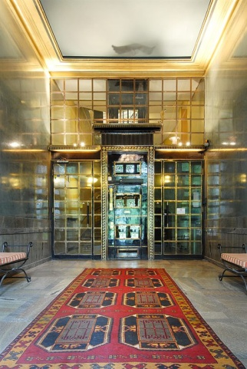
Högsta utgångspriset för samtliga bostadsrätter på Hemnet 2009. Denna Östermalmsvåning med sju rum överblickar Humlegården i Stockholms innerstad är ritad av Lomar arkitekter. Dessutom ingår bland annat ett högteknologiskt, integrerat ljus- och ljudsystem, ett dressingroom, en egen biosalong och troligen Sveriges mest spektakulära trappuppgång.
http://www.hemnet.se/beskrivning/513355?r=10
15 750 000 kr Dyrast i Göteborg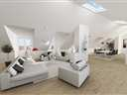
Denna taklägenhet om 7 rum och kök på 303 kvm var den högst prisatta lägenheten i Göteborg under 2009. Ett exklusivt, nyproducerat penthouse med härlig takhöjd, utsikt och terrasser. Inkom på Hemnet.se 2009-02-04. (Såld).

12 000 000 kr ”Äntligen Hemma”-huset
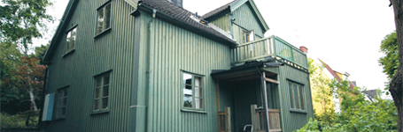
Tv-programmet ”Äntligen Hemma” totalrenoverade en villa på Lidingö, vilket lockade till sig ett enormt intresse. Över 35 000 personer såg annonsen och hundratals intresserade gick på visningen. Trots detta såldes huset för ett lägre pris än utgångsbudet 12 000 000 kr. I juni köptes huset av en lycklig familj för 10 600 000 kr, 1 400 000 kr lägre än utgångspriset.
3 508 538 kr Stockholmsvillan
Det genomsnittliga utgångspriset för villor i Stockholms kommun är 3 508 538 kr. Detta är 1 468 603 kr eller 72,75 % dyrare än det svenska genomsnittet.

2 039 935 kr Sveriges vanligaste villa?
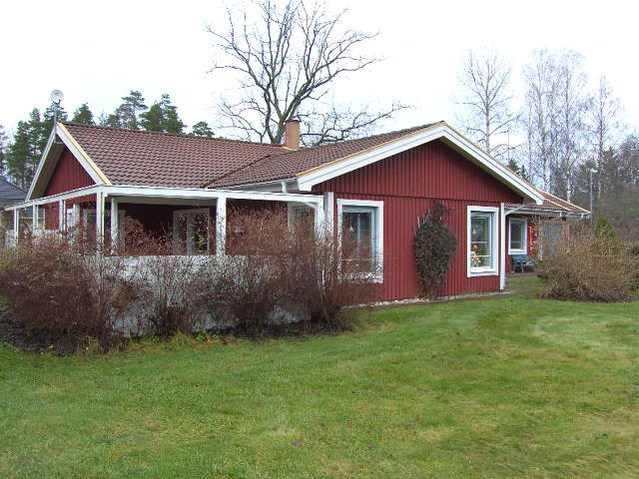
Det genomsnittliga utgångspriset för samtliga villor som lades ut på Hemnet.se under 2009 är exakt 2 039 935 kr. Av de villor som just nu finns på Hemnet.se kommer huset på bilden närmast, med utgångspris 2 025 000 kr. Huset finns i Hallstahammar, är 154 kvm stort och har en tomt på över 1000 kvm.
Rött och vita knutar, som sig bör.
http://www.hemnet.se/beskrivning/567671?r=2

1 912 023 kr Stockholmslägenheten
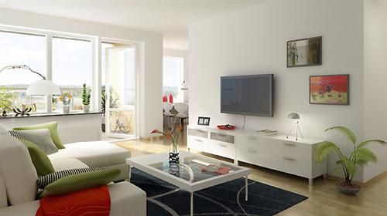
I Vällingby finns Sveriges just nu vanligaste stockholmslägenhet. Detta då utgångspriset är 1 916 000 kr, bara några tusenlappar ifrån genomsnittet för 2009. Lägenheten beskrivs som ”Smarta kvadrat i 4 rok med öppen planlösning. Hörnlägenhet med fönster i två väderstreck. Gäst WC. Utgång till balkong från vardagsrummet.
http://www.hemnet.se/beskrivning/560229?r=2

1 638 514 kr Sveriges vanligaste utgångspris, alla objekt
Detta är det genomsnittliga utgångspriset bland de 172 620 objekt som lades upp på Hemnet.se under 2009.

1 343 066 kr Sveriges vanligaste lägenhet?

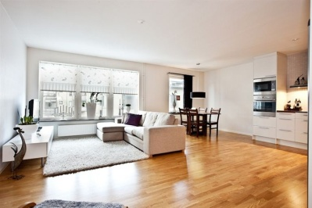
Genomsnittligt utgångspris för en bostadsrätt på Hemnet 2009. Just nu finns bland annat denna nybyggda lägenhet i Jönköping till salu (1 345 000). Sveriges ”vanligaste” lägenhet är med andra ord en nybyggd lägenhet i Torpa, i Jönköping med rostfria vitvaror, helkaklat badrum och genomgående parkettgolv. http://www.hemnet.se/beskrivning/560851?r=2
172 620 st Totalt antal objekt
Så många objekt lades ut på Hemnet.se under 2009.

93 785 st Antal bostadsrätter till salu
Under 2009 lades 93 785 bostadsrätter ut till försäljning. Sammanlagt värde: 128,1 miljarder.

62 349 st Antal villor till salu
Under 2009 lades 62 349 villor ut till försäljning. Sammanlagt värde: 128,7 miljarder.

13 546 st Antal fritidshus till salu
Under 2009 lades 13 546 villor ut till försäljning. Sammanlagt värde: 17,8 miljarder.

2 940 st Antal gårdar till salu
Under 2009 lades 2 940 gårdar ut till försäljning. Sammanlagt värde om 8,2 miljarder. Genomsnittligt utgångspris: 2 807 300 kr.
45,5 % Andel villor
Så stor del av värdet på på Hemnet.se under 2009 utgjordes från bostadsrätter (baserat på utgångspris). Eller omräknat i pengar; 128,7 miljarder.

45,3 % Andel bostadsrätter
Så stor del av värdet på på Hemnet.se under 2009 utgjordes från bostadsrätter (baserat på utgångspris). Eller omräknat i pengar; 128,1 miljarder.

6,3 % Andel fritidshus
Så stor del av värdet på på Hemnet.se under 2009 utgjordes från fritidshus (baserat på utgångspris). Eller omräknat i pengar; 17,8 miljarder.

2,9 % Andel gårdar
Så stor del av värdet på på Hemnet.se under 2009 utgjordes från gårdar (baserat på utgångspris). Eller omräknat i pengar; 8,2 miljarder.

100 m Ingmar Bergmans hus
Så långt är Ingmar Bergmans hus. I oktober blev det klart att den norske affärsmannen Hans Gude Gudesen, köpte Ingemar Bergmans hus genom stiftelsen Bergmangårdarna. Stiftelsen ska skapa ett konstnärscentrum där skapande personer ska kunna bo och arbeta på stipendier. Fastigheten såldes på auktionen Christie's Great Estates i London. Inget pris är känt.

